Руководство оператора приложения
«Плагин — универсальный построитель графиков»

Состав графических элементов плагина

Электронное табло
Электронное табло представляет собой набор индикаторов, отображающих текущее значение измеряемых параметров. Позволяет быстро конфигурировать набор видимых пользователю окон с числовыми дисплеями, выбирать единицу измерения.

Поле инструментариев,
вызов контекстного меню

Рис. Внешний вид "Электронного табло"

Рис. Выпадающий список выбора единицы измерения

Таблица
Таблица позволяет просматривать историю измерений.
В разработке: выбор полей в таблице с индикацией на графиках, выбор диапазона отображаемых данных, копирование данных.

Рис. Таблица вывода измеряемых величин

Прикрепляемые окна с областями отображения графиков
Инструментарий работы с одномерными данными (не реализовано)
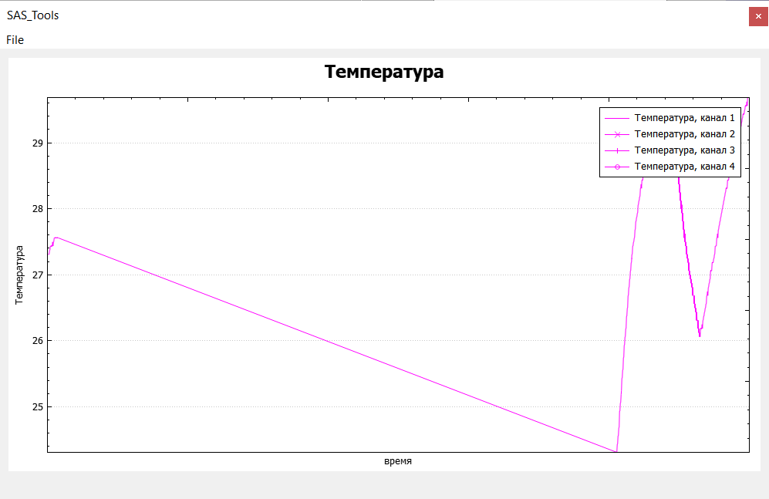
Рис. Прикрепляемое окно с областью отображения графиков

Рис. Меню «Файл»

Панель инструментов ("toolbar") для быстрого вызова прикрепляемых окон
На данный момент реализовано контекстное меню,
Рис. Контекстное меню вызова графических элементов плагина

Изменение геометрии и расположения окон
Все графические элементы располагаются на прикрепляемых (dockable) окнах, что позволяет свободно изменять геометрию и расположение виджетов. Также используется встроенная в Qt функция, позволяюшая сохранять и восстанавливать последнее состояние.

Добавление новых графиков
По клику ПКМ по заголовку столбца в таблице вызывается контекстное меню добавления нового графика. При этом можно добавить график на существующую область построения или создать новую. Есть возможность выбора источника данных (физическую величину) по обеим осям X и Y, единицу измерения, тип обновления данных, количество отображаемых точек, цвет графика (не реализовано).

s
Рис. Диалог добавления нового графика

Примеры использования плагина
Симулятор-конфигуратор
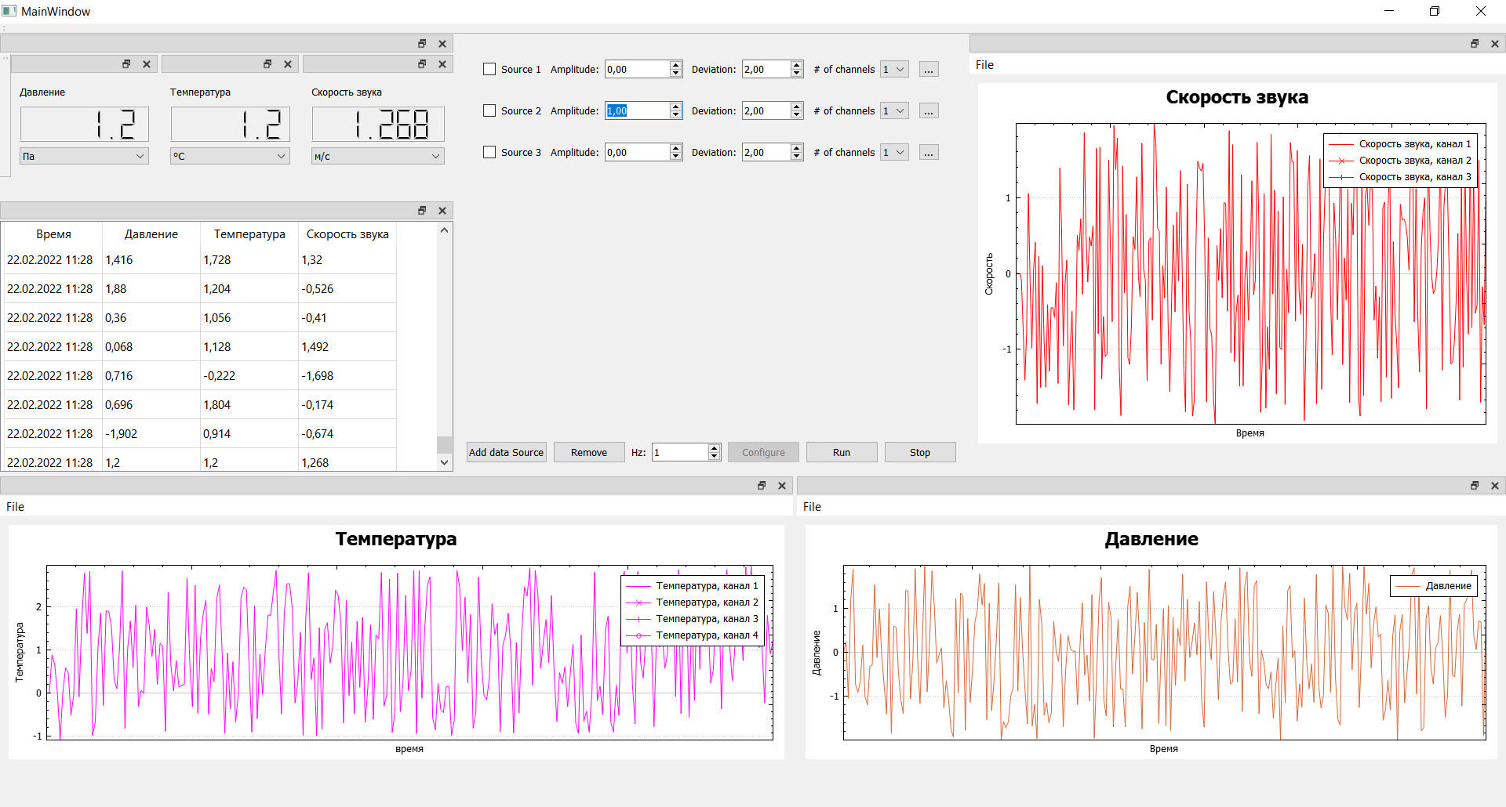
Рис. Общий вид программы «Симулятор-конфигуратор» с загруженным плагином
Поле инструментариев,
вызов контекстного меню

Добавление
источников измерений
Кнопка настроек
источника измерений
Кнопка-регулятор
задания постоянной
составляющей генератора
псевдосигнала
Кнопка-регулятор
задания переменной
составляющей генератора
псевдосигнала
Выбор числа каналов
Запуск/останов
режима симуляции
Конфигурирование
Кнопка удаления
источников данных
Индикатор
частоты

Рис. Основной виджет программы «Симулятор-конфигуратор»

Программа «Симулятор-конфигуратор» является примером использования плагина и предназначена для симуляции работы датчика (генерация псевдоизмерений), а также дает возможность конфигурировать плагин, освобождая пользователя от неообходимости редактировать JSON файлы.
Сконфигурированный плагин после перезапуска программы может быть использован как в Симуляторе-конфигураторе, так и в любой другой программе, адаптированной под загрузку плагина.

Add data source – добавляет новый источник измерений;
Remove – удаление источников измерений (на текущий момент не реализовано выборочное удаление)
Индикатор частоты — позволяет задать частоту генерации псевдоизмерений в Гц.
Кнопка настроек источника измерений — вызов диалога создания нового источника данных.
Конфигурирование — кнопка, запускающая процесс конфигурирования плагина. Активируется после редактирования источников данных. Настройки добавленных источников записываются в JSON файл и загружаются при следующем запуске программы.

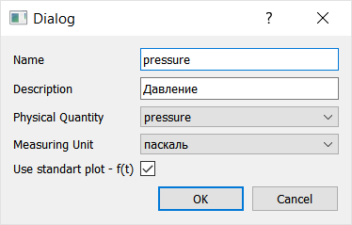
Рис. Диалог настройки источников данных

